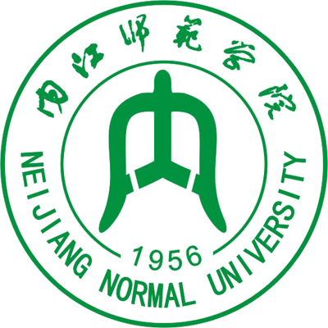
“国培计划（2013）”中西部项目—四川省农村中小骨
干教师置换脱产研修项目内江师范学院小学语文班
培训简报
承办：内江师范学院 2013年11月30日 第6期

跟岗心声
（一）“影子跟岗”实践感言
蓬安县王云小学 周道荣
一周以来，我有幸听了刘红彬老师的五节语文课。在刘老师悉心指导下，我有机会亲身经历了学校的教学生活，目睹了教师的备课上课，亲自感受了学习生活，倍感珍惜。
仔细回味这一周，我感受最深的是：一是课堂教学中，充分体现了学生主体与教师主导相结合的新教学理念，教师教学更轻松，学生学习更快乐;二是晨会课上，活动丰富，形式新颖，让人耳目一新，学生有机会展示，教师更注重导向，班级管理更有创意，更具活力。
经过培训学习，我更坚定了“教书育人”的思想，逐步从以下三方面努力去完善自己。
一、要热爱教育事业。
“做一天蜡烛，就要发一天光；做一只春蚕，就要吐一寸丝。”这是我的教育观和思想观。我不会有“当一天和尚撞一天钟”的逍遥懈怠思想，有的就是一种教师的使命感。因为我深深地懂得：教师的工作是神圣的，也是艰苦的，教书育人需要感悟、时间、精力乃至全部心血的付出。这种付出是需要以强烈地使命感为基础的，是要以强烈的责任心做代价的。一个热爱教育事业的人，是要甘于辛劳，甘于付出，，甘于无怨，这是师德的首要条件。
二、要热爱自己的学生。
教师必须关爱学生，尊重学生的人格，促进他们全面健康地发展。这种热爱，首先应该是温暖的，是充满情感和爱的事业。作为教师，应该多与学生进行情感上的交流，做学生的知心朋友、这种爱也需要教师对学生倾注相当的热情，对他们给予各方面的关注，从心灵上、思想上、身体上、学习上去关心、热爱、帮助，把教学中存在的师生的“我”与“你”的关系，变成“我们”的关系。爱使教师与学生在相互依存中取得心灵的沟通，共同分享成功的喜悦，分担挫折的烦恼。 通过跟班实践，我懂得了怎样去爱学生。“爱”是一门艺术，能爱是一个层面，善爱则是另一个层面。作为教师，今后我要努力做到能爱、善爱，去关爱学生成长过程中的每一个微小的“闪光点”，要爱他们具有极大的可塑性，要爱他们在教育过程中的主体能动性，要爱他们成长过程中孕育出来的一串串的成果。“爱”要以爱动其心，以严导其行；爱要以理解尊重，信任为基础；“爱”要一视同仁，持之以恒；“爱”要面向所有学生。
三、要鼓励自己“学无止境”。
我将不断学习他人的新经验，使自己具有一桶源源不断的“活水”。如果不强化“自育”意识，力学苦练，做到“问道在先”“术业有专攻”恐非易事。

（二）沉入文字中，还原真语文
乐山市市中区剑峰乡中心小学 邹晓洪
在国培期间，我听了内江六小庄丽老师的课《去年的树》。庄老师的声音清脆动听，普通话标准，朗读非常到位，她充分利用自己的优势，适时的范读，引导孩子们抑扬顿挫地朗读，美读，整个课堂轻松和谐，活泼有效。
这种做法在后半节课运用得很好。但在刚引入新课后，庄老师并没有利用到自身优势，进行有声有色的范读，而是使用了一个只有伴奏音乐显示字幕的、无朗读的动画来进行初读。一幅幅美妙的画面，再现了鸟儿和大树之间的故事。孩子们看得好认真，也非常感动，甚至回到课文时，孩子们还意犹未尽，沉浸在了那动人的画面中去了。
或许，这会引起孩子们的兴趣，但也仅仅是引起了孩子们对动画的兴趣，孩子们却并未走入文本。而更有负作用的是，这样的动画播放出来，反而把孩子们丰富的想象禁固在了那固定的动画上了，失去灵性，千篇一律。“一千个读者，就有一千个哈姆雷特。”这才是文字的魅力。因此，我们在教学中，要尽量沉入到文字中去，还原真正的语文教学，这样的语文课堂，才具有“语文味”，而不是美术课或是思品课！

国培心得
（一）国培专家卿平海老师为学员作讲座
峨眉山市黄湾中心小学 刘丽华
今年暑假，成都市教育专家、盐道街中学副校长卿平海应邀到内江师院为小语国培班的教师们进行了一堂《小学语文骨干教师教学经验的提练与建模》讲座。卿老师利用分组比赛的形式为讲座增添了几分生动而活跃的气氛，而学员们也都踊跃参与、积极发言。卿老师以问题为线索贯穿讲座内容，并结合大量典型案例来佐证他的观点。卿平海老师以其独到的教学思考、严谨的学术作风赢得在场学员的阵阵掌声。
讲座最后，卿老师用展示“厨师的创意”的趣味性图片来结束整场讲座，鼓励学员们在数学教学中多创新、多思考，将丰富的教改经验提炼出来，形成有价值的理论成果。
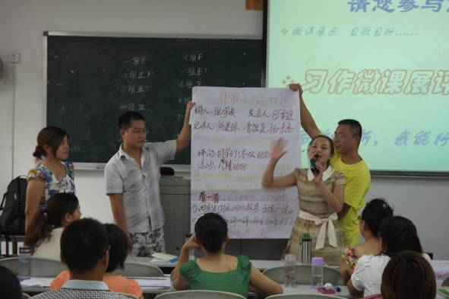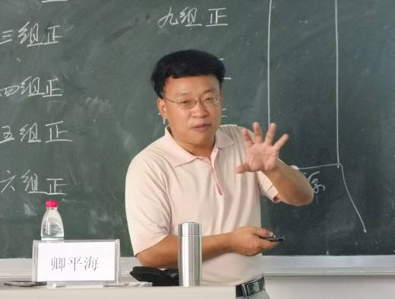

（二）写出幸福录，结出幸福果
乐至沙湾区牛石学校 凌顺金
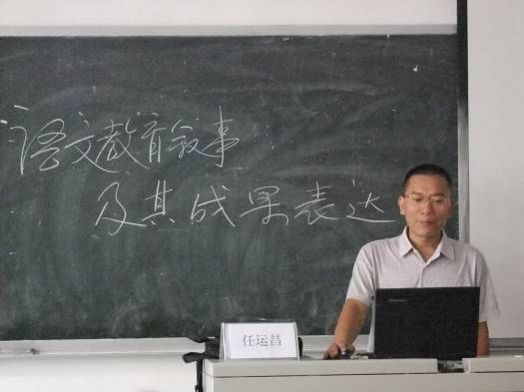
今天，教育部“国培计划”资源库专家任运昌教授的《语文教育叙事及成果表达》讲座，为我们教育教学论文的写作提供了切实可行的策略。任教授首先教给我们如何审题，找关键词，为自己的论文定准方向。然后，他用“花儿的开花是因为自己想开花”的故事引出对话形式明白教师担任的角色，从叙事浅解、叙事研究的内涵、叙事成果研究、叙事研究的要领四个方面讲述了语文教育叙事研究的基本理论，启发我们要在叙事中研究、在研究中叙事，勤于动笔，才能有材料写作。接着，任教授具体讲解了从不同角度与方式表达的实践技能：面向儿童的表达、面向同行的表达、面向专家的表达、联合他人的表达。任老师通过给儿子圣诞礼物的故事启示我们要对准学生，写真实的故事。要不断地写教育故事或论文摘抄片段，多角度提炼关联词；阅读教育故事或摘抄片段，根据关键词分组；组合关键词相同或相近的故事；按一定逻辑词调整故事或片段；定期整理故事或片段，借助专业阅读不断修改，最终形成自己的教育故事或教学论文。从任老师的讲解中，我深深地体会到写作，也不是这么难的事，每天一段足以成功，难在坚持！回首自己的教学成长历程，也有许多教学成功之处，也有许多教学失败之处，也有许多学生独特见解，也有许多课堂精彩生成，因为自己的忽略、自己的懒惰，已经记不起曾经的体会了。很多事，我们不自觉地都在做，可是，为什么我们没有成为“名师”呢？
我觉得教育教学叙事也好、成果展示也好，那是老师来自于一线教育教学的真实感悟和提练，而现在的应试教学，有太多的老师没时间思考，没时间上升到理论，更没时间写，他们几乎将所有精力放在了学生的成绩上，批改作业，出试题、讲试卷上，那是他们要面对的行政评价和最直接有效有利害关系的东西。
我想，通过这次讲座，我一定会在今后的教育教学过程中用叙事和日记来展示自己的成果：记下教育教学中的点点滴滴，用来反思，用来更好地教育教学学生，记下工作中的东西，让自己的工作更有幸福感。而这样的最终成果，是学生，是学生的健康成长、成才和成人，而不是其他的。

（三）返璞归真，让语文教学回归本色
——听特级教师王中华校长讲座有感
雁江海天中心小学 罗畅飞
今年暑假，我有幸走进充满书香氛围的内江师范学院，这里绿荫送凉，花香伴着浓郁的书香气息扑鼻而来，如沐三月的春风，清新舒畅。特别是聆听了桐梓坝小学特级教师王中华校长的《让语文课教学回归本色》讲座，受益匪浅，给我留下了深刻的印象。
王中华校长的讲座实在，简单，质朴，但却又像山谷的幽兰，散发出弥久的香味，指引着我们前行。在短短三个小时的讲座中，他向我们阐述了“如何实现语文教学目标”与“如何上好语文课”两大主题。他指出：当前，在小学语文教学中，“面面俱到”的现状仍然普遍存在，过多地关注文章的理解，一些教师认为语文就是学习课文，理解课文内容，课堂教学不是在学课文，而是在教阅读。此外，老师强势仍未解决，教师仍具有着绝对的至高的权威，教师控制学生、控制课堂、控制教科书。教师还是牵得多，学生不是在感悟课文，而是感悟老师的感悟。教师不是让学生好好读书，而是不断地提问，寻求答案，似乎认为答案出来了，书就读好了。非语文现象时有发生也是当前的问题之一，在语文的外围打游击，“说”语文，“唱”语文。语文学习的直接对象是语言形式，要明白语言是表情达意的工具，离开语言学习就无法真正学会语言，语文老师应紧守自己的岗位。
新课标指出：“阅读中的对话和交流应指向每一个学生的个体阅读。教师既是与学生平等对话的参与者，又是课堂阅读活动的组织者和引导学生阅读的促进者。教师要为学生的阅读实践创设良好的环境，提供有利的条件，充分关心学生阅读态度的主动性、阅读心理的独特性，尊重学生个人的见解，鼓励学生批判质疑，发表不同意见。教师的点拨是必要的，但不能以自己的分析讲解代替学生的独立阅读。”
传统教学模式下，教师往往从自己的需要出发安排教学内容和教学过程。新课标的实施，彻底颠覆了传统的教学理念，强调学生是学习的主体，教师只是教学活动的引导者。可是，教学实践中，即使是已经改变教学观念的老师，创设情境时也会一不小心就又犯了老毛病——忽视学生的主体地位。
短短的40分钟课堂，如何使学生这学得轻松愉快，教师上得胸有成竹呢？只有教师把文本解读好，认认真真地去细读，品读，研读才是。只有深入文本，从多角度去解读文本，才能了解文本的意蕴。王校长提倡要简简单单教语文，要“少折腾”。简单设计包括了：简明的教学目标，简约的教学内容，简化的教学环节，简便的教学方法。小则得，多则惑，大道至简。
曾经因自己不能灵活运用新理念驾驭自己的课堂而久久不能释怀，曾经因自己不能灵活运用教法而改变教学效果而倍感茫然，可是听了王中华校长的讲座，曾经的茫然豁然开朗。新课程理念下的的语文教学除了观念上的更新外，语文教学依然要回归语文教学的本色，依文就本，感悟教材的真谛，触摸语言的温度，让琅琅的读书声充满课堂。因为语文是我们的母语，语文教学不能偏离学科本位，不能因多媒体的出现而把语文课上成是图片欣赏课，不能因为整合而把语文课上成音乐课，品德课，要让学生在语文学习中“知有所获，情有所感，理有所悟”，让学生带着问题去读，去悟，去想象，而不是单纯的效仿，不是毫无见解的借鉴，不是毫无挑剔的完全照搬。语文课要在细微处下功夫，要有自己的独到见解，要体现自己的个性风格。全国小学语文会会长崔峦老师说：“我们的语文课要简简单单教语文，本本分分为学生，扎扎实实求发展。”的确，在课程改革的多姿多彩中，让我们追寻语文教学固有的规律，返朴归真，牢牢地把握学科教学的主旨，回归语文教学的本色。让我们提高自身素养，增加自己的文化底蕴，使语文课堂洋溢着人性的光辉，彰显着聪明和睿智。

（四）小学语文有效性的探讨
——听张承明教授讲座有感
雁江镇中心小学 申勇
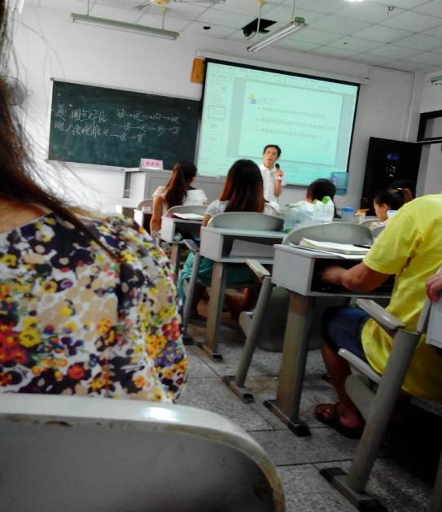
国培计划”（2013）四川省农村中小学骨干教师置换班的50名学员齐聚内江师院，共同聆听了云南师范大学张承明教授作的关于《小学语文教学有效性》的专题讲座。张教授以三个问题：什么叫“不错”，什么叫“会教”，什么叫“好课”开始了本次讲座。张教授认为：好的教学标准不在于取得了什么成绩，而在于让学生爱上学习，这是提高课堂教学有效性的前提。接下来张教授一针见血地指出了现今小学语文课堂教学中存在的主要问题，并结合生动的案例进行了深入详尽的剖析，她认为一定要少用、慎用课堂上的分组讨论和多媒体课件。张教授认为追求教学有效性应该成为教师的立业之基、立身之本，她倡导有效教学一定要做到：有效果、有效益、有效率。
张教授以她严谨的态度，渊博的学识，独到的见解、生动的案例，让我受益匪浅。下面就谈谈我对小学语文有效性教学的几点感悟：
一、文本了解要深入
著名特级教师王崧舟老师说过：文本是你美丽的倒影。你对文本理解有多深，你获取的就会有多少。这便要求我们应该放松心态，慢慢去仔细欣赏文本。
首先，不仅老师自己要准确、深入地了解文本，而且要引导学生准确地了解文本。老师要在文本之间反复来回地走，只有你准确地了解了文本作者的写作意图之后，你才有资格发表自己的言论；也只有让学生充分读好了文本，才能让他们准确地理解作品。而时下，我们经常看到，学生才初读一遍课文，有的字音还没读准，句子还没读通顺，词语还没理解，课文还读不熟，教师就匆匆忙忙地组织对话、交流、谈感悟。有的急着用大屏幕出示重点句段或抓住一两句重点语句，引导学生反复地进行朗读、感悟、体会、想象。如此一来，既不利于学生语感的培养，课堂教学的效率也很低。因为如果学生对课文整体还没形成印象，对课文的重点部分也不熟悉，就此拿出一词、一句进行重锤敲击，因火候未到就势必造成学生体会不深、理解肤浅，泛泛而谈，不得要领。
其次，引导学生多元解读文本。一个文本可以有多种解读，俗话说:一千个读者心中有一千个哈姆雷特。就如唐代诗人柳宗元的《江雪》，诗中老人真的是在钓鱼吗？有学生认为在这样一个冰天雪地的世界里，鱼儿不可能会游到水面，早就藏到江中，老人是在钓一个春天，因为：“冬天来了，春天还会远吗?”老人陶醉在冰清玉洁的世界里。有的学生认为当时诗人正遭遇排斥，内心苦闷，诗中的老人就是诗人，诗人这个“钓”是一个耐心等待的过程。这样多元解诗不能不说是一种“妙”吧。可见要提高语文教学的有效性，必须让学生充分阅读文本。
二、目标意识要强烈
作为青年教师，我们经常去听一些观摩课、展示课、公开课，但有些教师竟把第一课时上得不伦不类。说它是第一课时吧，我们没有看到学生识字学词、读通文本的教学环节；说它是第二课时吧，可是第二课时的教学又不可能建立在学生对文本“零”了解的起点上。这样的课上起来就会让人感觉有点做作。虽然这些教师上课的目标很明确，但他们的目标是如何上好表演课，而不是以学生由学会到会学为目标，这种观摩课、研讨课或者优质课的危害性是比较大的。
三、教师指导要有效
虽然学生的发展是自主的，但也要在教师的正确指导下进行。没有教师指导的学习往往是盲目低效、狭窄割裂、缺乏生命力的。教师有效指导的意义就在于教师发出的信息是与教学目标相吻合的，会对学生产生正效应的影响，而不是背离教学目标，甚至自相矛盾的负效应。高效的语文教学，离不开教师的有效指导。
四、练笔拓展要结合
语文是人文性和工具性的统一，在这个大前提下，就不容忽视孩子的听说读写训练。在现在的课堂上，听说读落实得较好，但在写的这一方面还有待提高。老师在课堂上能充分安排好学生的听说读训练，而总是单独把写放在课外，认为课堂上的时间不够也不能练笔，总是把这项任务推向课外、推给家长。这其实是一种不负责任的表现，我们完全有可能也完全能够利用课堂上的时间来进行写的训练。
“路漫漫其修远兮，吾将上下而求索”。追求课堂教学的有效性，是教师永恒的课题。对语文有效教学的思考，我相信也是教育者真正关注人文、关注未来以及关注自身价值体现的深刻思考。

专家讲座
（一）立足课堂研究，名师示范引领
——名师潘德梁示范课活动
安岳县岳阳镇乐至街小学 陈婧
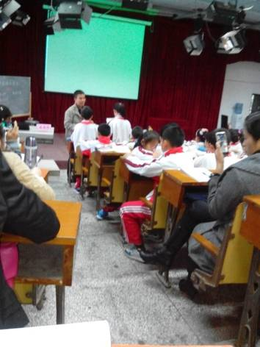
11月1日，四川省小语国培班的全体学员在内江师院中文楼501阶梯教室里，观摩了重庆市巴蜀小学的名师潘德梁为我们送来的示范课。潘老师这节课教学过程设计新颖独特，主要抓住四个步骤“读、思、议、悟”，充分体现了以学生为主体、小组合作学习的新课标理念，非常重视对学生良好习惯养成。他充满激情的语言、过人的教学机智，让听课老师啧啧称赞。这节课体现了以生为本的课标理念，具有很强专业的水平，真正起到了名师引领作用。
课后，全体国培学员听取潘德梁老师的专业讲座报告。潘老师在讲座中围绕着“让阅读滋养孩子的生命”为主题，以名师的角度和自己的经验，阐述了自己在教学工作的做法与感悟。这次讲座让参与教师收获良多，不仅加深自己以后对教学，生活的认可，同时也端正自己的专业态度，激起了老师们的深深思考，追求这种创新的、富有生命活力的课堂，这正是我们需要学习的。
此次名师示范课活动虽然结束了，但课堂教学没有停止，我们的交流、研讨和反思也没有停止。在今后的教学实践中，我们会苦练基本功，在锤炼中规范，在学习中沉淀，在研究中提升，在竞争中成长，为我们所在学校、乃至地区的教育教学工作谱写新的篇章。

（二）听余映潮老师讲座有感
乐山市市中区剑峰乡中心小学 邹晓洪
11月10日，国培进入尾声，我们又迎来了一位语文教育专家，名语文特级教师余映潮老师。认真聆听了余老师的讲座，我受益良多，特别是余老师对课文及古诗词的美读指导，让我耳目一新。
余老师不是单纯地做讲座，而是以一篇篇课文为范本，讲述了自己在语文教学上的主张。特别是对古诗词的美读指导，余老师的指导更是入木三分。余老师以《渔歌子》为例，讲到，指导学生读古诗词，就要读出诗词的音乐和节奏的美感。“每一首古诗词，都有他独特的韵律和节奏。”“我们指导学生朗读时，要注意这首诗的动静结合的美，色彩交错的美……”注意到了这些，学生的美读指导就迎刃而解了。
同时，余老师还特别注重提醒学生做好笔记，“好记性不如烂笔头。”在余老师的课堂上，这句话展现得尤为到位。有了良好的做笔记的习惯，良好的学习习惯，学生学习就轻车熟路，学习就会有的放矢。

回首国培
（一）国培计划研修感言
蓬安县王云小学 周道荣
在这次的培训过程中，有欢乐，有疲劳，有收获，更有思考。而所有的一切将是我的教师生涯中的又一新篇章，是我人生中的又一次提高和进步通过这些天的培训学习，我学到了很多教育教学理论知识,这些天的培训学习也让我明白了，作为一名新时代的人民教师，要不断用新知识武装自己，做一名学习型教师、研究型教师。我们要有一湖水，一潭水，才能给学生所需。这次培训正好给了我饥渴的身体一汪清泉，在此我要衷心地感谢各位专家辛勤地付出。这次培训，让我在这短短时间里受益匪浅，心得颇丰，我认真总结了本次培训的学习内容，并对以前的工作进行了认真的反思：
首先，培训使我对教师这一职业有了更加清楚的认识。要平等地、友善地对待每一个学生，不断提高师德修养。学校是师生交往的场所，师生关系的好坏决定着教育的成败，因此优化师生关系，强化师生之间的平等民主的交往，是教师需要做好的头等大事，古人云：亲其师，才能信其道、笃其行。教师的职业生涯是漫长而艰巨的，要快乐地走下去的话，必须要用自己的爱心去感动学生，用自己的人格魅力去感染学生，用自己的激情和努力去培养学生。我相信通过自己的努力，一定能做个出色的教师。当好一名教师，首先要是一个充满爱心的人，把追求理想、塑造心灵、传承知识当做人生的最大乐趣。要关爱每一名学生，关心每一名学生的成长进步，努力成为学生的良师益友，成为学生健康成长的指导者和引路人。
其次，自已的学习、工作态度也更加严谨了。在这次培训中我认真听讲，积极思考，主动探讨一些在我的教学过程中存在的问题，在同伴的交流中充实,并不断地反思自己。看着同仁们充满爱意的帮助和积极上进的劲头和激情，我不断反思自己，不断的提升自己。“当教师要努力钻研，学为人师。教师只有学而不厌，才能做到诲人不倦。要崇尚科学精神，严谨笃学，潜心钻研，做热爱学习、善于学习、终身学习的楷模。要如饥似渴地学习新知识、新科学、新技能，不断提高教学质量和教书育人本领。要积极投身教学改革，运用最先进的方法、最现代的理念，把最宝贵的知识传授给学生。”
再次，注重反思，提高教育教学科研能力。教学反思是提高教师教学有效性的一种强有力的措施。教师不断地审视自己的教学，质疑自己的教学，对自身教学观念、行为与思维方式的再认识、再创造，找出教学中低效或无效的问题，展开行动研究，生成新观念、新教法、新措施，使低效或无效教学转化成高效教学。
最后，更进一步明白了自己作为新时代教师的使命。伴随国家计划课程的改革，新的教育思想和理念以及现代教育技术走进课堂，面对一双双充满对知识渴求的眼睛，面对一个个充满朝气而富有思想的精灵，普通的说教已完全不能满足。角色的特殊性不容我们有半点的马虎或懈怠。通过本次培训，我明白了作为新时代的教师，要去学的，要去钻研的还很多，而且刻不容缓！培训给我们提供了一个很大的平台，也给我们指明了新的方向和奋斗的目标。我将重新对自己的角色定位，明白自己肩负的历史使命和责任，努力向前！

（二）在学习中成长，给教育添上翅膀
—— “四川省农村中青年骨干教师培训”心得体会
雁江海天中心小学 罗畅飞
今年我有幸参加国培计划（2013）“四川省农村中青年骨干教师培训”， 这次培训内容丰富，形式多样，有学术讲座、专题报告、参与式专题与讨论、专题研讨与交流等。无论是学员与学员之间的思想碰撞，还是学员对课堂教学实录的观摩与评析，都极大地调动了学员主动参与到培训中的积极性，让学员在亲身体验、深入思考中得到提升。专家的教育教学理念、人格魅力和治学精神深深地印在我的心中。他们所讲内容深刻独到，旁征博引，通俗易懂，生动有趣，发人深省，回想学习中，多位教育名家的讲座为我们的教育科学理论注入了源头活水，特别严重是韩军老师和沈大安老师的讲座给我带来了心智的启迪、情感的熏陶和精神的享受，让我饱享了高规格的“文化大餐”，我感受着新思潮、新理念的激荡，他们以鲜活的案例和丰富的知识内涵及精湛的理论阐述，给了我强烈的感染和深深的理论引领，我分享到了收获的喜悦，接受了思想上的洗礼，受益匪浅。国培就像一朵盛开的奇葩，宛若傲雪红梅，分外娇艳，为我们搭建了一个交流学习的平台，能和更多的同行交流，探讨了疑惑。在一次次的感悟中，颇感自己的责任重大、知识贫乏。
国培促进了我的专业发展，让我不断成长，这次培训是一次对教师专业成长极有意义的培训，带给我最很深的体会。通过学习，我对自己的教学有了新的要求，下面将我的学习收获与体会小结如下：
1、转变教师的角色地位。
新课标倡导“以学生为主体，教师为主导”的新理念。面对新课程，教师首先要转变角色，确认自己在新课程教学中的身份和地位，在新课程中教师是课堂教学中学生学习活动的组织者、指导者、参与者。新课标在注重基础知识与基本技能的基础上，更强调学生的学习过程与方法，并增强了对学生情感、态度与价值观的培养。这就要求教师不能再只重视知识的传授，更要肩负起培养人的重任。教师不再是学生的主宰，教师和学生是两个平等的团体，在学生获得知识的过程中，教师只是激励人、引导者，为学生的学习提供支持、帮助、辅导，帮助学生了解自己的特长、潜能，为学生的发展提供指导。
2、重视学生参与式教学。
听了教授的讲座，我更进一步体会到了参与式教学的重要性。没有学生积极参与的课堂，谈不上是发展的课堂、有生命的课堂。尤其在新课程实施以来，新课标增强了知识的实用性，提高了学生的参与度，充分体现了以学生发展为本的精神。因为只有在一个开放的、活跃的师生间的活动内容中，教师才能开展丰富的教学内容，教师的教才是为了学生的学而服务，学生的学习过程才能促进教学教学内容的达成。而教师组织活动的能力对于课堂参与式教学有着重大的意义，因此，在教学中，多创造互动机会，让学生与学生互动，教师与学生互动，激发学生学习兴趣，提高学习效率。
3、改变对学生的评价观念。
新课标改变了以往单一的学业成绩的评价方式，倡导评价目标多元化和评价方式的多样化，坚持终结性评价与过程性评价相结合、学生自评互评与他人评价相结合，努力将评价贯穿于学生学习的全过程。并且新课程提倡课堂自主、探究、合作学习，这就要求教师评价语言要多样化，要多用鼓励式的教学评价语言来促进学生主动参与到教学过程中，想方设法地激发学生潜在的能力，充分的调动学生的积极性，让学生通过自身的活动，充实教学内容，丰富教学形式，真正体现了在乐中学、趣中学、动中学、做中学，让学生真正成为学习的主人。
4、要关心爱护学生
要想成为一名优秀的人民教师，我们首先要爱学生。因为，我们每天面对的是一个个有着鲜活生活，一个个正在茁壮成长的学生，我们要把他当作一个能动的人，给他们一个自由的空间，尊重平等地对待他们、关心他们，和他们成为无话不说的好朋友；从而缩小师生间心灵上的距离，使他们产生“向师性”。然后运用激励机制，加以充分的肯定和激励，让学生感到温暖，增强自信，这样，才会在他们成长与发展的道路上有一个质的飞跃，更会使教学效果收到事半功倍的作用。
5、要懂得言传身教
教师要以自身的行为去影响学生，真正成为学生的表率，使学生从教师身上懂得什么应为之，什么不可为。因此，教师的教学，待人接物，行为举止，一言一行都必须认真、稳重、规范、得体，切不可马虎、轻率、任性、不负责任。此外，教师还应和学生进行经常性的心灵沟通，向学生畅开心灵，既可以向学生谈自己从人生中取得的宝贵经验，也可以向学生坦诚地公开自己的生活教训，使学生真正感受到你不仅是良师还是益友。
6、终身学习，不断充电。
通过学习和反思专家的讲座，让我认识到教师应由经验型向专业型转化，我认识到未来教育需要科研型的教师，而不再是“教书匠”。教师要想从“教书匠”转为科研型教师，传统型的教师已不适合新形势的需要。因此我们要不断提高自身素质，不断地用知识来充实自己，并逐步向专业化教师转化。要树立终身学习的观念，给自己不断充电，消除职业倦担由于我们从事的教育事业，面对的是一群对知识充满渴求的孩子，将他们教育好是我们的责任和义务。当我听了几位专家的讲座，真是受益匪浅。激起我心中的许多感想，让我树立了新的正确的教育观，感悟到要善待学生，尊重生命。学到了自信，学到了方法，感悟至深。作为一名教师，我认为这种观念的形成是很重要的。有了这个观念的引导，在今后课程改革中尽管可能会碰到各种各样的问题、挫折，坚信我会去探索、解决！大家都知道要想给学生一碗水你必须有一桶水，而且现在的一桶水已经不能满足需求，我们要给孩子们注入源头活水，这就需要我们不断地学习，不断地总结，不断地反思，及时将自己的经验记录下来。在整理中思考，在行动中研究，这将是我今后所追求的目标。同时教师要成为研究者，就要不断地学习，不断地总结，不断地反思，及时将自己的经验写成论文。既不能脱离教学实际又要为解决教学中的问题而进行的研究，即不是在课本上进行的研究而是在教学活动中的探究。专家结合自身的成长给我们做的一场场精彩讲座，为每一位潜心求学者提供了丰盛的教学营养大餐，为我们教师的健康成长又一次指明了方向。愿我们的教师像大海那样敞开胸怀容纳百川，像太阳那样，不断地进行新的核聚变，积蓄新能量，做一支永远燃烧不尽的蜡烛，去照亮人类，照亮未来。为了我们的教育，为了我们的学生，也为了我们自己，时时处处都要注重自己的师德修养和人格塑造，并加强自己的理论素养和专业技能的学习和提高，一切从实际出发，切实担负起教师应尽的责任和义务。
总之，这次培训虽然是短暂的，但是留给我的记忆与思考是永恒的。我对教育与新课程又有了一个新的认识，以后会不断完善自己，多多吸取别人的经验，使自己在学习中不断成长。

随心走笔
一个90后小学教师的冥想
——国培伴我成长
阆中市思依镇小学 李 静
国培已接近尾声，这几日过的也就较为闲散。我平时爱好不多，没事的时候就喜欢冥想。回顾三个月的国培，让我想起了前几日苦战的古代文学史，仿佛在翻阅这一本言简意赅而意味隽永的古书。
秦朝文学出现了百花齐放，百鸟争鸣，一片欣欣向荣的景象。这无疑应归于学在四夷！而国培的第一阶段，我就如同新生的小鸟，煽动的羽翼未丰的翅膀，惊奇稚嫩且贪婪的沐浴着初春与阳光。 一路走来感受了庄子深邃的浩然之气，触摸了心灵，享受了诗情画意更追溯至上善若水上，更赏析了实战中的独到见解，大到人文修养，语文韵味，小到课堂点金之笔。老师们的神采飞逸让我跃跃欲试，迫不及待的再次回到舞台。阅读到第二阶段仿佛来到文学史中的五代十国这是一个扭曲了的前进，我的身体如同在忍受着鞭笞的痛苦却又小心翼翼的捧着念想前进。这就是二阶段影子跟刚最大的感触：理想的丰满与现实的无聊。至于茫无边际的思绪中我绞尽脑汁寻觅，寻觅理想与现实的契合点！而第三阶段因是培训的尾声，课程较之前期也变的松散。远离家乡不免会熬怒为何不直接提前结束，但如今回顾却发现自己多么愚昧。经验必然要经过时间的洗磨最终才能真实的于我们脑海中！闲适的日子里我仿佛翻越着唐朝的光辉，品味着收获的果子。心灵的宁静经过讲师的指引，像是有着一把熊熊烈火，让我陷阱了漫长的路途……
学校宿舍，我们四位老师也如学生一样，熄灯后大家就说开了，但是话题却是家庭为主，因为大都是已婚。而让我感触最深的是关于教育，特别又是每当聊到自己孩子的教育时他们都会长长的叹一口气，而我也会在心中一番感叹，他们为孩子而焦，而我却我自己的教育经历难过。每每此时我的心情就特别复杂，作为教育行业的一线工作者对于他们的工作都没有认同感，没有自信充满忧虑，那么社会其他人士又怎能放下心，民族振兴在于教育！于是我向内寻找，寻找是否是我们的功夫未到位。这次国培名师很多，也有很多耳目一新的东西，眼见的宽阔，思维的变相。兴奋的我吃饭时就络绎不绝的给同伴夸夸其谈，激动过后久久的寂静而后是他们漫不经心的说：“回到学校还不是一切照旧”。一句冷淡实话理所应当的撒在我的炙热心房。我没有怨恨我同伴，因为年轻我深切的知道那是他们岁月的沉淀，不能承受的生命之轻。我感谢她们！
记得刚到内江师院，听了讲师们新颖独到的讲座，我很自责，自责工作一年来自己的笨拙，回想起大学的梦想，满腹的豪情壮志都被调动起来。而三个月的培训，我知道当再次回归校园站上讲台时我会依旧如故，豪情壮志也只剩待偶遇知音一起凯凯而谈的闲余话题罢了！
回想去年，满载梦想我回到自己的母校，任教一年级语文兼班主任，当时心中暗自决心要做自己的教育。与我搭班教数学的老师是一位年轻漂亮的美女，我被她深深的吸引了，而后便是质疑，理科还有这么漂亮高挑的优良基因哦。可惜，那句古话在我身上应征了红颜祸水啊！而我的质疑也是对的，她是音舞专业毕业的。由于天生丽质和高超的舞技她经常到我们市里参加各种大型活动。这可是苦了我，每天暗无天日的一个人上课。更苦了孩子啊！偶后私下与这美女老师交流她也是苦不堪言，自己三年苦练的专业不能学以致用，她说她还很怕，很怕随着时间的推移她一天天远离了她最初的梦想。而我也有惧怕，惧怕那一张张表格要写，一行行签字，一本本读书笔记，我的时间无情的扔下我与他们紧紧的捆绑在一起；我我更怕我的学生在他们认为一个独立的人时也在悲叹着自己的教育，而我却无处可逃的成为了他们的一路人。
于是我陷入了一个怪圈，四处碰撞寻觅出口。突然想起一句古话说费力不讨好，没有功劳也有苦劳。对啊如果一个在一线工作一辈子的老师临近退休连个小高都没有评上，听的我们很心酸。好，那就轮资排辈，而这个资字却有待商榷。如果年轻人精力充沛那就得事事都做，那待到两鬓白发他就很理所应当退隐山林，可惜的是他那满腹经伦啊！也使我的美女搭档学不能致用，而其全部意义却不仅仅如此，如果资等于时间，那么能力等于什么呢，时间吗？那我们追求什么呢？是否我们生活的主旋律就是扳着手指数时间！此刻我并非为自己未实现的梦想寻求答案，只是脑海闪现喜剧的一幕，想起孟母三迁，我便看见了无数人儿痴情的数着手指。
国培期间我有幸到泸州参观了一所私立学校，他们的上课很自由，老师可以自由选择教的内容。我很是赞许，大千世界就应该这样，独特的老师教出个性的学生。同样的时代不一样的烟火，燃烧千篇一律的课本，学在四夷。古代的私孰不也一样创作了华夏五千年的灿烂文化吗！
于是我有一个梦想的学校，民族振兴，那我们就用民间力量，互助共进。我仿佛看到时代的呼喊！

学习感悟
（一）面对小学语文的高效教学，教师应转变观念
安岳县金顺镇中心小学 倪学成
听完高效课堂的相关教学，我对小学语文高效课堂有了更深的认识。正如叶圣陶先生指出：“说在口头为之语，写在纸上为之文，合起来为语文。”其教学最早见《尚书》、《说文解字》中解释到：“教，上所施也；学，觉悟也……下所效也”课堂的高效重在挖掘学生的潜意识，提升学生的悟性，同时老师也应转变如下观念：
教材观：要以教教材变为用教材教。
课程观：要以知识为本位变为以人为本位。
学生观：让学生由客体变为主体。
教师观：教师要由法官、传教士、裁判员变为参与者、引导者、拉拉队长。
方法观：教育要以传道、授业、解惑变为启发、探究（体验讨论）、引导参与。
过程观：要由以往的灌输教育转变为引导学生发现教育。
评价观：要由单一的考试定性评价变为多元动态评价。
目标观：要由以前的“双标”变为“三维”目标。
作为老师应充分认识到：“老师多讲一分钟，学生将少学一分钟，应将课堂充分还给学生。”

（二）听谢永龙老师讲课有感
峨眉山市桂花桥镇小学 何玉容
今天，国培计划小学语文班50名学员在内江师院观摩了重庆市巴蜀小学谢永龙老师展示的观摩课——爱我中华诗文美。谢老师展示了新课程理念下崭新的课程风采：耳目一新的课堂教学设计、独具匠心的教学环节、扎实精湛的教育技巧、自主和谐的教学气氛，课堂上孩子们高涨的学习兴趣都令听课者赞叹不已。此次观摩活动为我们参培的农村小学语文教师提供了一个崭新的学习平台，使我们的教育教学理念得到了更大提升，将对提高我们的教育教学水平起到积极的促进作用。

（三）走进内江师院的国培生活
南充市顺庆区桂花小学 赵卫东
我有幸走进内江师院文新学院承办的小语国培班。百天的国培学习生活，给我留下了一次次感动、欣慰，国培生活将给我留下美好的回忆。那些令人感动的生活、场景令人难忘的专家教授讲座，令人感触很深的教学观摩活动，令人难舍难分的师生情……无不是内江师院文新学院精心组织和领导、老师辛勤付出的结果。在此，我想真诚地向内江师院文新学院的全体参加组织国培的老师们说声：“谢谢您们！辛苦了！”
国培生活的每个日子，都是内容不同的一本书，风格迥异的一幅画。只是因为我们在这一段时间的脚步太匆忙了，常常忘记去品读它，欣赏它，随意地浏览过去了。但在这即将离开的日子里，我脑子里总是闪现这一小段人生旅程中的美好、动人、收获的画面，让我难忘，让我惊叹。国培生活中的美好与收获，我将带回到以后的人生生活中，静下心来，老老实实地把国培生活一页一页地翻开，慢慢地读，好好地看。用自己的心细细地去品味，我想一定会丰富我的人生，增添我以后生活的色彩。

（编辑：康超）

